КАЛЕНДАРНЫЙ ГРАФИК
по вовлечению в хозяйственный оборот объектов недвижимого имущества, находящегося в коммунальной собственности Бешенковичского района в 2022 году
Фото объекта | Наименование органа управления, сведения о балансодержателе, сведения об объекте недвижимого имущества | Общая площадь/  неиспользуемая площадь имущества (кв. метров) | Способ вовлечения имущества в хозяйственный оборот | Лица, ответственные за вовлечение имущества в хозяйственный оборот
Отдел по образованию Бешенковичского районного исполнительного комитета, 211361 г.п.Бешенковичи, ул.Коммунистическая, 10, УНП300194844, тел.8(02131) 6-53-40
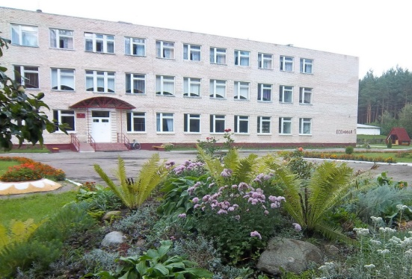 | Комплекс капитальных строений бывшей гимназии, Бешенковичский район, г.п.Бешенковичи, ул.Есенина, 1, инв. №231/С-11315, 11285, 11286  (зарегистрирован в БТИ) | 4438,4/4438,4 | продажа | Начальник отдела по образованию Бешенковичского райисполкома Ерашов А.И
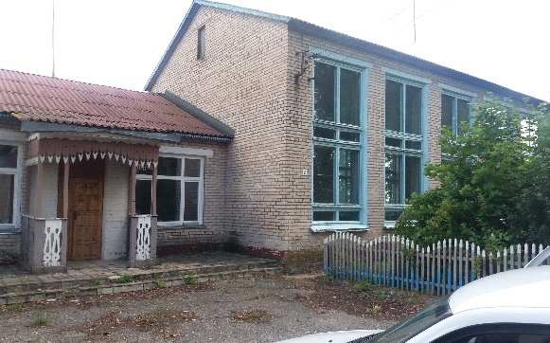 | Комплекс капитальных строений Свечанской школы, Бешенковичский район, аг.Свеча, ул.Школьная, 2, инв. №231/С-10529, 10530, 10531, 10532  (зарегистрирован в БТИ) | 1443/1442 | продажа | Начальник отдела по образованию Бешенковичского райисполкома Ерашов А.И
Управление по сельскому хозяйству и продовольствию Бешенковичского районного исполнительного комитета, 211361, г.п.Бешенковичи, ул.Чуклая, 13, УНП 300247795, тел. 6-40-92
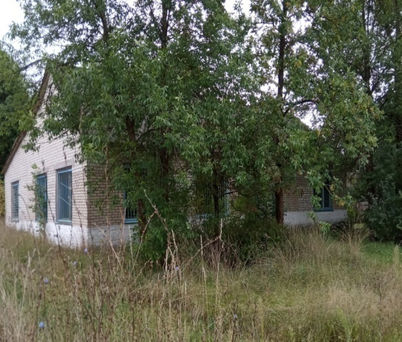 | Капитальное строение (столовая), инв. №01010009, Бешенковичский район, дер.Плиссы  (зарегистрирован в БТИ) | 200/200 | Продажа, безвозмездная передача в частную собственность | Начальник управления по сельскому хозяйству и продовольствию Бешенковичского райисполкома Стежкин Н.Н.
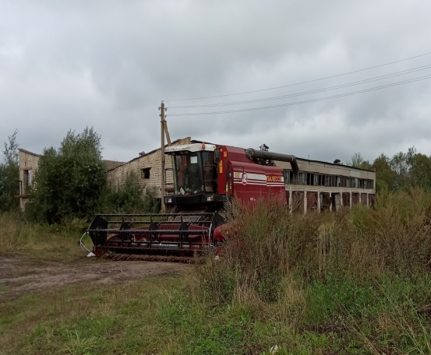 | Здание гаражей, инв. №01010021, Бешенковичский район, дер.Плиссы  (нет регистрации в БТИ) | 600/600 | Продажа, безвозмездная передача в частную собственность | Начальник управления по сельскому хозяйству и продовольствию Бешенковичского райисполкома Стежкин Н.Н.
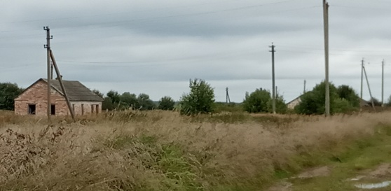 | Капитальное строение артскважина, инв. №01110260, Бешенковичский район, аг.Синицы  (нет регистрации в БТИ) | 400/400 | Продажа, безвозмездная передача в частную собственность | Начальник управления по сельскому хозяйству и продовольствию Бешенковичского райисполкома Стежкин Н.Н.
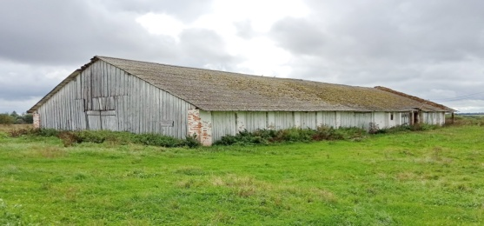 | Капитальное строение зерносклад инв. №01010031, Бешенковичский район, дер.Лихошино  (нет регистрации в БТИ) | 1300/1300 | Продажа, безвозмездная передача в частную собственность | Начальник управления по сельскому хозяйству и продовольствию Бешенковичского райисполкома Стежкин Н.Н.
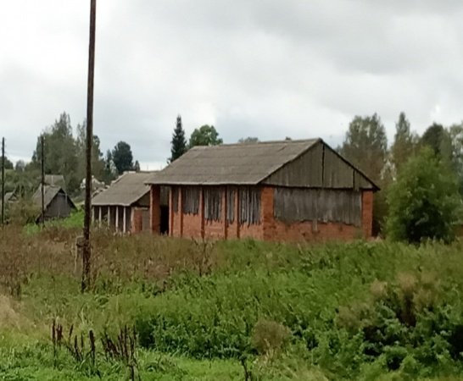 | Капитальное строение (льноток), инв. №01010035, Бешенковичский район, дер.Лихошино  (нет регистрации в БТИ) | 400/400 | Продажа, безвозмездная передача в частную собственность | Начальник управления по сельскому хозяйству и продовольствию Бешенковичского райисполкома Стежкин Н.Н.
Унитарное коммунальное предприятие жилищно-коммунального хозяйства «Бешенковичский коммунальник», 211361, г.п.Бешенковичи, ул.Урицкого, 102, УНП300194035, тел. 6-47-02, 6-47-10
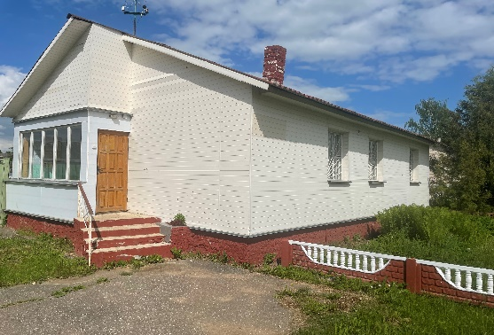 | Здание комплексного приемного пункта Островно, инв. 231/С-11299, Бешенковичский район, аг.Островно, ул.Надозерная, 22  (зарегистрирован в БТИ) | 73,6/73,6 | продажа | Зам гл.бухгалтера УКП ЖКХ «Бешенковичский коммунальник» Игнатенок О.И.
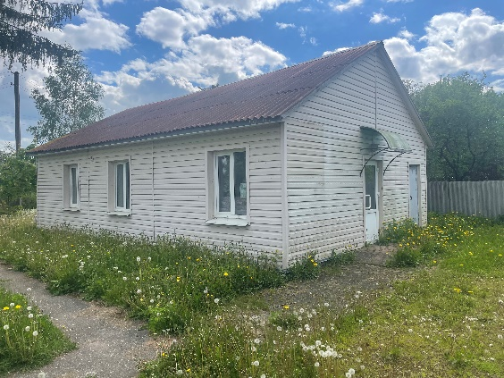 | Здание комплексного приемного пункта Ржавка, инв.№ по бух.уч.2280, Бешенковичский р-н, аг.Ржавка, ул.Бердника  (зарегистрирован в БТИ) | 60/60 | продажа | Зам гл.бухгалтера УКП ЖКХ «Бешенковичский коммунальник»  Игнатенок О.И.
Верхнекривинский сельский исполнительный комитет,211361,Бешенковичский район, аг.Верхнее Кривино, ул.
УНП 300986068, тел. 6-30-45
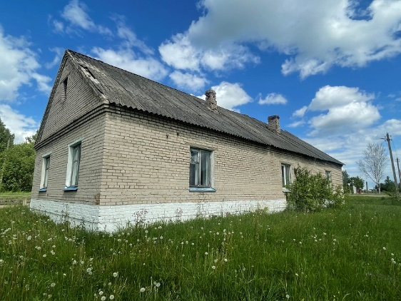 | Здание административно-хозяйственное, наименование-здание сельского совета, Бешенковичский р-н, Верхнекривинский с/с, аг. Верхнее Кривино | 117/117 | продажа | Председатель Верхнекривинского сельского исполнительного комитета  Окуневич С.Г.
Учреждение здравоохранения «Бешенковичская ЦРБ», 211361, г.п.Бешенковичи, ул.Витебское шоссе, 36
УНП 300194206, тел. 6-50-30
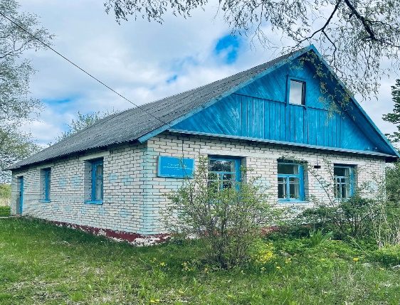 | Здание ФАПа, д. Сокорово | 67,5/67,5 | продажа | Главный бухгалтер УЗ «Бешенковичская ЦРБ»  Кондратенко Т.П.

